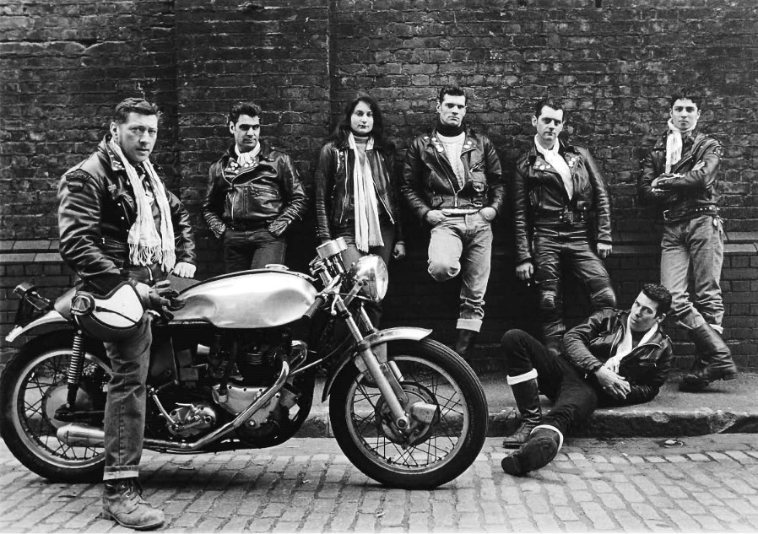   РОКЕРы

**“Рокеры”** – представители субкультуры, зародившейся в конце 50-ых – начале 60-ых годов в Великобритании. Именно любоь к скоростной езде, а в дальнейшем и к рок-музыке, способствовала рспространению новой субкультуры.

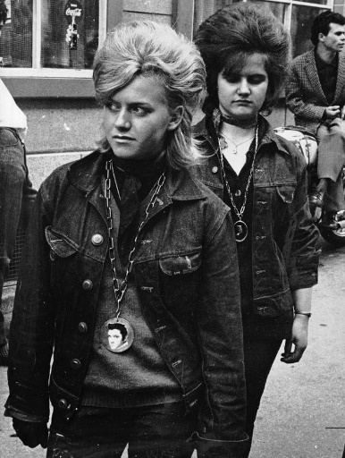История:

Слово рокеры изначально служило для определения британской молодежи, которая позволяла себе весьма непочтительно рассекать по дорогам на мотоциклах. Рокеры появились как субкультура в эпоху рок-н-ролла, представителями музыки и стиля которой стали Чак Бэрри, Элвис Пресли, Джин Винсент и другие. Однако первых рокеров объединял только один принцип – манера езды на мотоцикле, а уже потом появилось такое понятие как стиль. Излюбленными местами рокеров стали автомагистрали и придорожные кафе. Они игнорировали посиделки в дорогих английских пабах. Это и понятно – лучше потратиться на бензин, чем платить лишний фунт за порцию-другую пива.

    

Также появился и прижился так называемый знак рокеров –“коза”- жест, в виде выставленных вверх указательного пальца и мизинца и прижатых к ладони остальных. Он изначально использовался для приветствия своих и обозначал схематически букву “u” – первую в английском слове “единство”, или ”unity”. Не надо путать знак рокеров с почти идентичным у пацифистов, когда большой палец не прижимается к сложенным среднему и безымянному, а отставлен в сторону. “Коза”, которой размахивают рокеры на концертах, служит символом признания и одобрения песен группы. Кроме того, она показывает, как много в зале людей, которые считают окружающих частью своего круга общения.

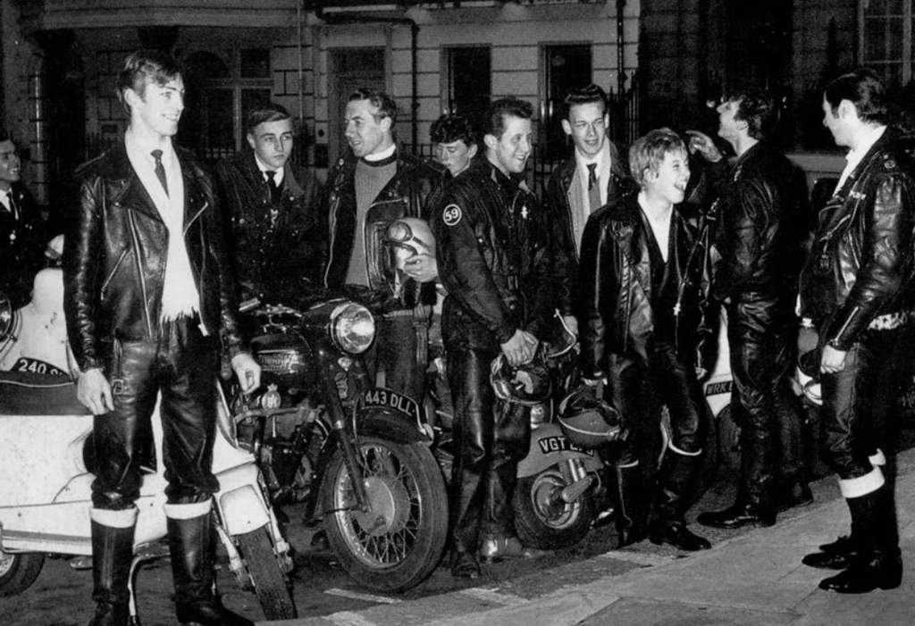Стиль:     

В стиле приверженцев этой субкультуры преобладают черты брутальности, что достигается использованием денима и кожи. В то же время рокерская манера одеваться существует для удобства, комфорта и практичности.Так, кожаная мотоциклетная куртка или “косуха”, - обязательный атрибут костюма рокера – не только стильно выглядит, но и защищает от ветра при быстро езде и повреждений при небольших авариях. Ее любят украшать заклепками, шипами, булавками, цепями. Рокеры предпочитают мотоциклетный шлем, кожаную кепку, бандану. Шелковый шарф служит не только украшением, но и защитой лица от встречного холодного ветра. В гардеробе каждого уважающего себя рокера встречаются кожаные брюки или джинсы. Обувью для представителей служат так называемые “казаки” – сапоги и ботинки с подятыми к верху носами, тяжелые ботинки «”гриндерс”, кеды и кроссовки. Рокерам не чуждо украшения тела аксессуарами, чаще всего из металлов белого цвета и кожи – перстернями, цепями, браслетами, напульсниками, ремнями с различной символикой и изображениями животных.

В прическах предпочитают длинные волосы, распущенные или собранные в хвост. Популярны и короткие стрижки, при которых волосы разной длины укладываются в колючки, ирокезы начесы или попросту приподняты вверх косметическими средствами.

Современность:    

Сейчас нет никаких ограничений и каждый может позволить себе носить косухи, слушать рок-музыку. Период развития рока уже прошел, однако на улицах городов сейчас можно встретить людей, носящих кожанки, банданы и разъезжающих на байках. Со временем субкультура рокеров разделилась на отдельные виды. Появились новые виды: от “легких” (поп-рок, брит-поп) до “тяжелых” (хэви-металл, панк-рок), и даже до “агрессивных” (дет-металл, грайндкор). Любители мотоциклов создали байкерскую культуру.

На сегодняшний день под современными рокерами подразумевают поклонников и исполнителей рок-музыки.

[](Main_page.htm)